08 maja 2020 r. – piątek ( 29)

Szanowni Rodzice i kochane dzieci!

Kończy się kolejny tydzień Waszej pracy w *domowej szkole*. Oczekuję, że prześlecie, oczywiście z pomocą rodziców, na moją pocztę e-mailową, **zdjęcie zadania z ćwiczeń** **matematycznych część 4, strona 51 zadanie 1. Dzisiaj czekam na zdjęcie zadania, wykonanego przez Ciebie. Adres mailowy: dswitecka@ssp72.pl**

* Trener, Pan Grzegorz Christ, zachęca Cię do ćwiczeń.

**Witam,**

**kolejny zestaw ćwiczeń. Pamiętamy o rozgrzewce i wyborze bezpiecznego miejsca do ćwiczeń. Powodzenia**

1. **Na mocny kręgosłup**

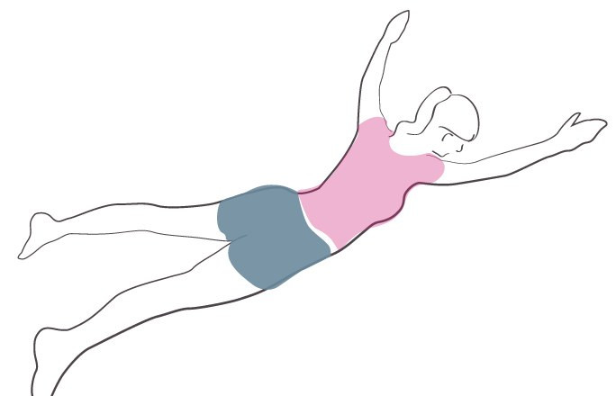o

## To ćwiczenie wzmocni przede wszystkim dolną część pleców, ramiona i szyję. Jest więc idealne dla osób, które pracują przy biurku i cierpią na bóle pleców. Opis ćwiczenia: Połóż się na brzuchu. Wyciągnij nogi i ręce. Unieś je kilka centymetrów nad ziemię, utrzymaj 10 sekund. Powtórz 5 razy. 2. Ćwiczenie na mięśnie brzucha

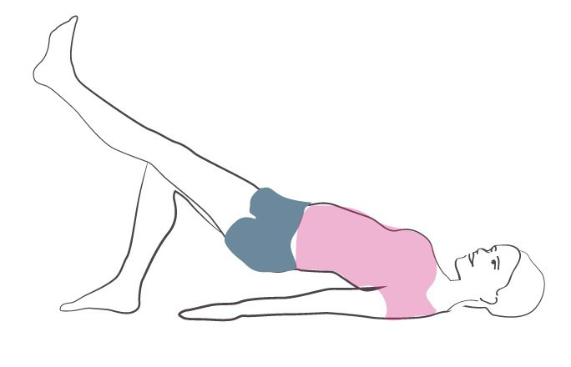

**Opis ćwiczenia:**  
Połóż się na plecach z rękami wzdłuż ciała. Ugnij nogi pod kątem 90 stopni. Napnij mięśnie brzucha, Wyprostuj prawą nogę na wysokości lewego kolana, by oba uda tworzyły linię. Powoli opuść nogę. Powtórz 15 razy. Zmień nogę. Zrób trzy serie na każdą nogę.  
Ramiona powinny być rozluźnione, biodra i nogę podnoś siłą mięśni brzucha.

1. **Podnoszenie nóg**

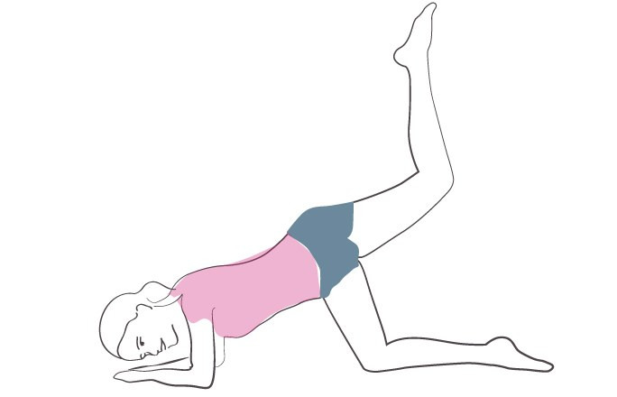

**Klasyczne ćwiczenie na mięsnie nóg.  
Opis ćwiczenia:**  
Zrób klęk podparty. Łokcie maja znajdować się pod ramionami. Kolana na poziomie bioder. Napnij brzuch, podnieś prawą nogę ugiętą w kolanie, by udo znalazło się na wysokości pleców. Wyobraź sobie, że stopą chcesz podnieść sufit – nie poruszaj kolanem.  
Zrób 15 powtórzeń. Zmień nogę. Wykonaj 3 serie ćwiczenia.

1. **Przysiady**

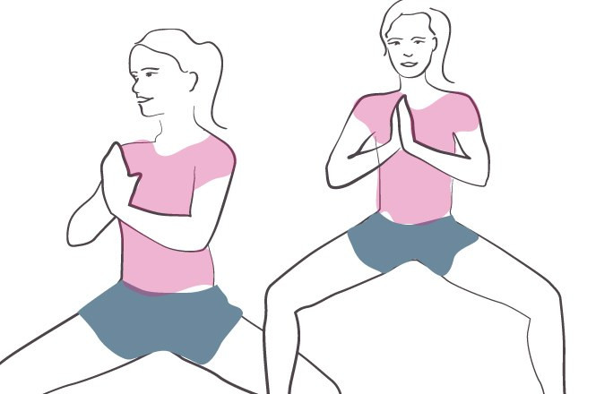

**Przysiady** to tajna broń w walce o ujędrnione, smukłe nogi.  
**Opis ćwiczenia:**  
Stań w rozkroku. Plecy proste, brzuch napięty. Ugnij kolana. Ręce trzymaj napięte na wysokości klatki piersiowej złożone jak do modlitwy. Przechyl się w prawo. Nogi pozostają przy tym na swoim miejscu, ręce napięte. Pozostań w tej pozycji 5 sekund, wróć do pozycji wyjściowej. Wykonaj 10 takich „skłonów” na każdą ze stron.  
Łatwiej ci będzie jeśli nie wykonasz bardzo głębokiego przysiadu i pozostaniesz w niewielkim rozkroku.

1. **Wypady**

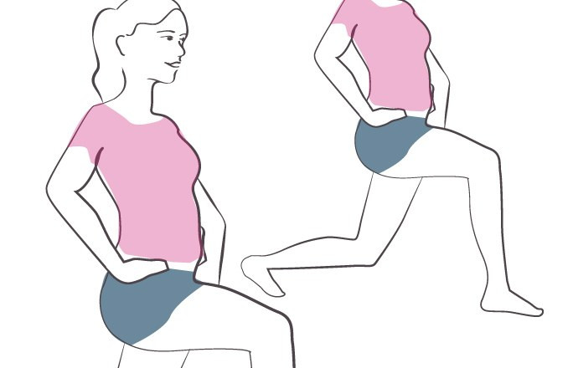

**Wypady to prawdziwy klasyk, który musi znaleźć się w każdym programie ćwiczeniowym.**

**Opis ćwiczenia:**  
Stój prosto. Ręce swobodnie oprzyj na biodrach, napnij górną część ciała i pośladki. Prawą nogą zrób wypad do przodu. Kolano, które pozostaje z tyłu, nie powinno sięgać poniżej kostki. Wróć do pozycji wyjściowej. Powtórz ćwiczenie 15 razy na każde kolano. Po krótkiej przerwie zrób jeszcze dwa zestawy.

1. **Trening nóg**

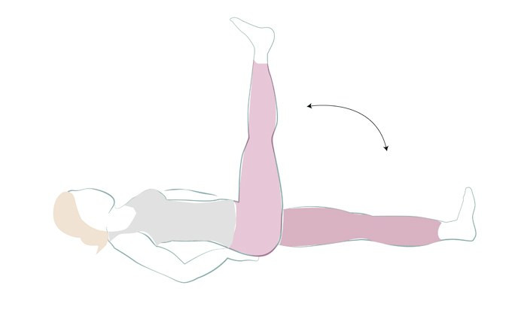

Dwa szczególnie efektywne ćwiczenia, które działają na tylne partie nóg. Są one także odpowiednie dla początkujących. Wykonuj je co najmniej trzy do czterech razy w tygodniu.

**Ćwiczenie 1**Wykonaj 2 serie po 10 powtórzeń. Odpocznij 20 sekund i wykonaj 2 serię  - 20 powtórzeń.  
Połóż się płasko na plecach z rękami pod pośladkami. Podnieś jedną nogę prosto do góry, druga trzymając płasko na podłodze.

**Ćwiczenie 2**

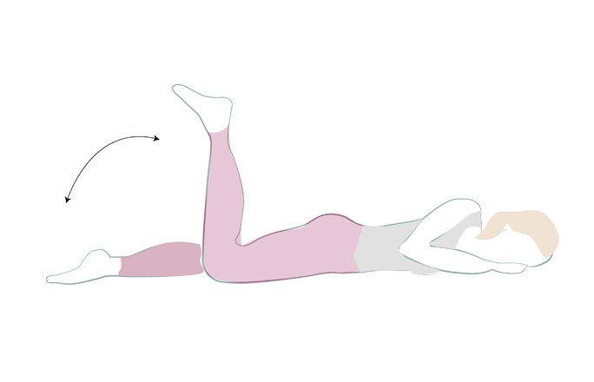

Połóż się płasko na brzuchu. Spróbuj dotknąć piętą do pośladków. Wykonaj 2 serie po 10 razy na każdą nogę.

1. **Deska - plank**

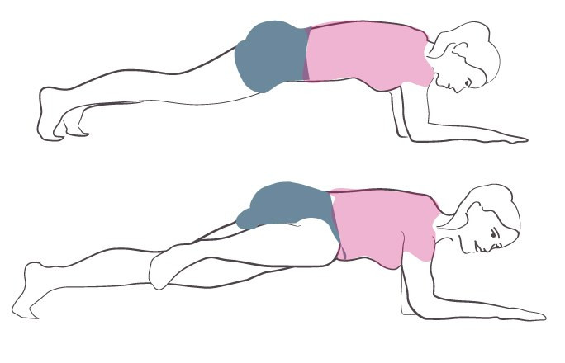o

To ćwiczenie działa cuda w umacnianiu ramion i mięśni brzucha i ramion.  
**Opis ćwiczenia:**  
Przejdź do pozycji deski: będąc w klęku podpartym, wysuń do tyłu najpierw jedną, potem drugą nogę (opieraj się na palcach). Twoje ciało powinno tworzyć prostą linię. Osoby początkujące mogą ograniczyć to ćwiczenie do podtrzymania tej pozycji przez 15-30 sekund. Przerwa 1 minuta i jeszcze 2 serie. To wzmocni mięśnie proste brzucha.  
 **Dla zaawansowanych -** Żeby uaktywnić mięśnie skośne brzucha, podnieś prawe kolano w kierunku głowy. Wróć do pozycji wyjściowej i powtórz ćwiczenie dla lewej nogi. Wykonaj 10 powtórzeń każdą nogą. Zrób przerwę – powoli usiądź na piętach, rozciągnij mięśnie, po czym wykonaj jeszcze dwie serie.

Pozdrawiam Grzegorz Christ

* Pani Olga Kaleta odsyła Cię do zadań z języka angielskiego.

Dzień dobry, dzisiaj poznasz nazwy pór posiłków. Spójrz na poniższe obrazki i wyrazy pod nimi.

Jakie posiłki jesz o przedstawionych porach dnia?



breakfast - śniadanie



lunch - lunch



dinner - kolacja

Jeżeli chcesz poznać wymowę wyrazów i pytań proszę wejdź na eDesk i wysłuchaj nagrania 52 na płycie nr 2.

Aby zapytać co jest na śniadanie powiemy: What's for breakfast ?

Odpowiadamy: For breakfast I like cereal and milk. - Lubię jeść płatki i mleko na śniadanie.

Proszę wykonaj poniższe ćwiczenie, połącz nazwy posiłków z potrawami.

* 
* 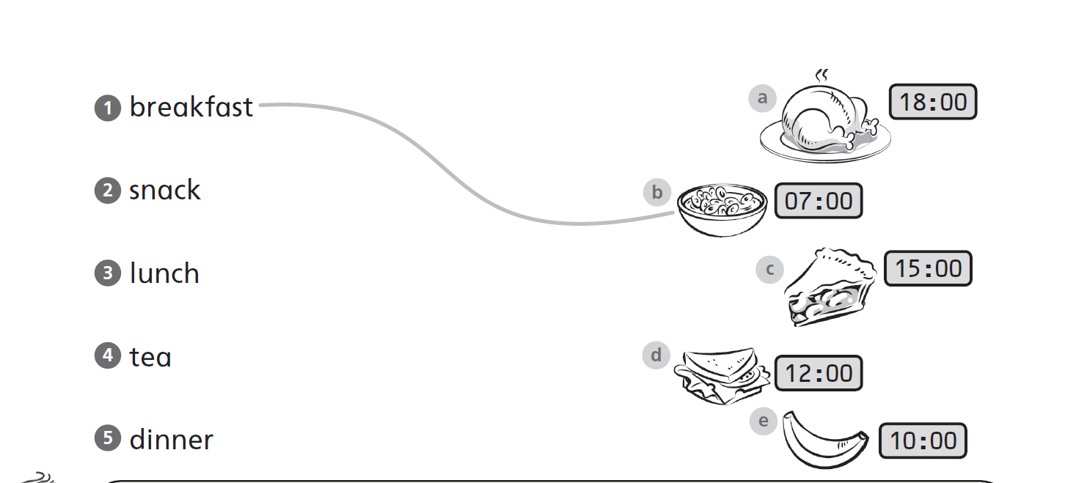
* **Dla chętnych:**



Dzień dobry kochani!

Dzisiaj na zajęciach przeczytasz opowiadanie o dwóch dziewczynkach: Luizie i Patrycji. Dowiesz się, kim chciałyby zostać w przyszłości. Przypomnisz zasadę pisowni wyrazów z zakończeniem -arz. Poszukasz w różnych źródłach informacji nazwisk sławnych osób. Ułożysz opis ilustracji, wykorzystując podane wyrazy. Dowiesz się, co to są wody stojące i zbiorniki wodne. Poznasz sposoby wykorzystania zbiorników wodnych przez ludzi i zwierzęta. Będziesz porządkować liczby trzycyfrowe. Rozwiążesz zadanie tekstowe o jeziorze.

* Czy zastanawiałeś/-aś się kiedyś nad tym, kim chciałbyś zostać w przyszłości? O jakim zawodzie marzysz? Dlaczego w ogóle warto mieć marzenia? Obejrzyj ten filmik i pomyśl, co chciałbyś robić w przyszłości? <https://www.youtube.com/watch?v=pGrmrwhUgro> Możesz wiele osiągnąć dzięki swojej codziennej, systematycznej pracy i wrodzonym talentom. Twoja pracowitość w nauce na pewno przyniesie efekty!

Luiza i Patrycja, bohaterki czytanki w naszym podręczniku, też zastanawiały się, kim chciałyby zostać w przyszłości.

<https://flipbooki.mac.pl/ew/otoja_pol_spol_kl2_cz2/mobile/index.html#p=44> Otwórz podręcznik polonistyczny część 2, na stronie 42–43 **i** przeczytaj opowiadanie *Co zrobić, żeby zostać modelką?* Możesz przeczytać je wspólnie z wybraną osobą (rodzicem, siostrą, bratem…), a potem odpowiedz ustnie na pytania znajdujące się pod tekstem na stronie 43. Staraj się wypowiadać pełnymi zdaniami.

Co sądzisz o radzie mamy?

Wyjaśnij, co to znaczy zdrowo odżywiać się i wcześnie chodzić spać.

Czy ty odżywiasz się zdrowo?

O której godzinie kładziesz się spać? Uzasadnij swoje zdanie.

Otwórz teraz ćwiczenia polonistyczne część 4, na stronie 12 i wykonaj zadanie 1.

<https://flipbooki.mac.pl/ew/oto-ja-klasa2-cwi-hum-4/mobile/index.html#p=14>

Jeśli nie masz przed sobą ćwiczeń, napisz pytania i odpowiedzi w zeszycie do języka polskiego.

Przeczytaj i zapamiętaj zasadę ortograficzną, która mówi o pisowni nazw zawodów?

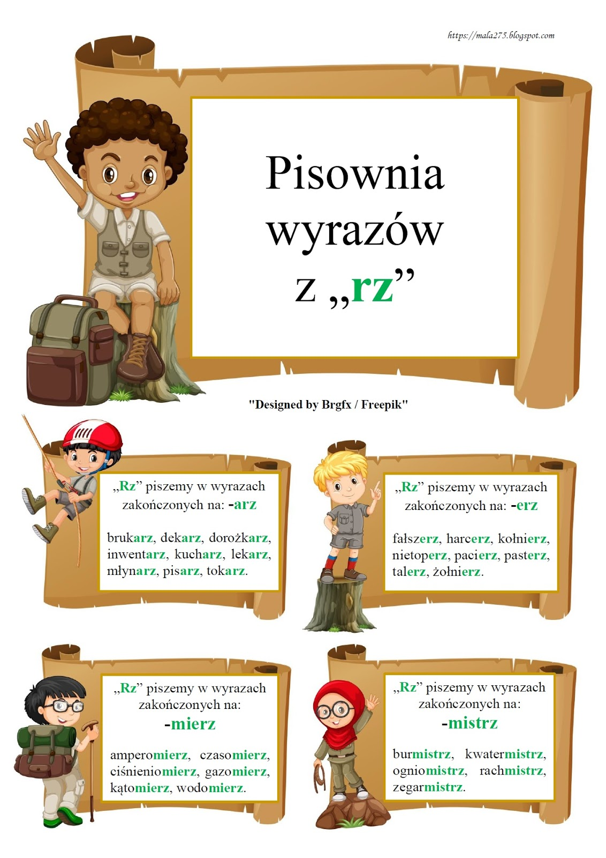



Wykonaj zadanie 2 na stronie 12, w ćwiczeniach polonistycznych.

Przeczytaj poniższe zdania. Zwróć uwagę na wyrazy, które są na początku każdej wypowiedzi. Pomyśl, po czym rozpoznać czy do rzeczownika pasuje określenia TO, TA czy TEN.

**Ten chłopiec.**

**Ta dziewczynka.**

**To dziecko.**

**Ten samochód.**

**Ta truskawka.**

**To jajko.**

**Ten rower.**

**Ta sałatka.**

**To jabłko.**

**Ten globus.**

Spróbuj wykonać zad. 4 na str. 13.

* ***Spacer w deszczu – zabawa dźwiękonaśladowcza.***

Poproś rodziców lub kogoś dorosłego o przeczytanie tekstu. Naśladuj wiersz ruchem. Powtarzaj wyrazy dźwiękonaśladowcze.

**Julka wstała wcześnie rano. Przeciągnęła się i ziewnęła achchchchchch Podreptała do łazienki. Odkręciła kran bulbulbulbul. Umyła ręce i buzię chlapu chlap, chlapu chlap. O zębach też nie zapomniała szszszszszsz. Zęby wyszorowała szuszuszuszu. Zobaczyła, że za oknem pada deszcz kap kap kap. Więc pelerynę założyła, gumowce na nogi ojojoj, ojojoj. Na deszcz śmiało wyszła i z zadowoleniem wielkie stawiała po kałużach kroki chlup, chlup, chlup.**

* Obejrzyj ilustracje w podręczniku matematycznym część 2, strona 52, 53   
  i przeczytaj informacje o zbiornikach wodnych <https://flipbooki.mac.pl/ew/otoja_mat_przyr_kl2_cz2/mobile/index.html#p=54> . Na ich podstawie odpowiedz na pytania: Jak powstają zbiorniki wodne? Co to znaczy, że woda w zbiornikach jest wodą stojącą? Jak powstaje zbiornik naturalny, a jak sztuczny? Czym różni się zbiornik wodny od zbiornika sztucznego? Przyjrzyj się uważnie zdjęciom zbiorników wodnych i przeczytaj ich nazwy. Wyobraź sobie, że pod zdjęciami nie ma informacji o tych zbiornikach. Po czym poznasz, który z nich to zbiornik naturalny, a który sztuczny? Nazywaj pory roku przedstawione na kolejnych ilustracjach. Wyjaśniaj, jaki jest wpływ pór roku na warunki życia w zbiornikach wodnych. Otwórz ćw. matematyczne na stronie 50. <https://flipbooki.mac.pl/ew/druk/oto-ja-klasa2-cwi-mat-2/mobile/index.html#p=52> Obejrzyj zdjęcia i przeczytaj zamieszczone nad nimi informacje. Na ich podstawie wyjaśniaj, jakie korzyści dla człowieka mają ludzie i zwierzęta. Otocz pętlą w kolorze ramki informację, której ona dotyczy (zadanie 1). Otwórz ćwiczenia do matematyki na stronie 51 i wykonaj zadania 1 i 2.
* **DLA CHĘTNYCH**
* Otwórz teraz ćwiczenia polonistyczne część 4, na stronie 12 i wykonaj zadanie3, a na stronie 13 zadanie 5. <https://flipbooki.mac.pl/ew/oto-ja-klasa2-cwi-hum-4/mobile/index.html#p=14>
* Poćwicz poprawną pisownię w poniższej grze. <https://www.eduelo.pl/quiz/195/czesc/1/>
* Otwórz zeszyt do matematyki. Zapisz dzisiejszą datę i wykonaj zadania:
* 456   
  Liczba setek(s) Liczba dziesiątek (d) Liczba jedności(j)
* Ułóż liczby rosnąco:

231, 674, 566, 123, 98. 856, 934, 698

* Ułóż liczby malejąco:

321,54, 760, 521, 89, 598, 999

* **DLA TYCH UCZNIÓW, KTÓRZY chcą wiedzieć więcej**

W ćwiczeniach matematycznych na stronie 84, wykonaj zadania, które sam wybierzesz. Po wykonaniu zadania zrób zdjęcie i prześlij je na moją skrzynkę.

**PAMIĘTAJ RÓWNIEŻ**

**-** o codziennym czytaniu w czasie wolnym. Również o tym, żeby codziennie, po skończonym czytaniu wypełniać tabelkę informacyjną o Twoim czytaniu. **☺  
-** o prowadzeniu notatek z każdego dnia, które możesz zredagować wtedy, kiedy masz wolny czas, kiedy sam podejmiesz taką decyzję. ***Dzienniczek – codzienniczek* ☺.  
-** o samodzielnej i starannej pracy oraz o porządkowaniu miejsca pracy, po jej wykonaniu **☺.**

Miłej piątkowej nauki oraz bezpiecznej zabawy w weekend życzę **☺**

Wychowawczyni Dorota Świtecka

* Witam Was gorąco!

Po wniebowstąpieniu Pana Jezusa Apostołowie zebrali się w Wieczerniku i modlili się razem z Maryją. Wtedy zstąpił na nich Duch Święty i sprawił ,że zaczęli   odważnie głosić wiarę w Jezusa Zbawiciela.

Dzisiaj młodzi ludzie przyjmują sakrament bierzmowania, którego udziela im biskup.

Ten sakrament tak jak chrzest przyjmuje się raz w życiu.

Bierzmowani otrzymują szczególne dary Ducha Św.: dar mądrości, rozumu, rady, męstwa, umiejętności, pobożności i bojaźni Bożej.

Sakrament bierzmowania przyjmiesz, gdy będziesz starszy. Ale już teraz możesz przygotowywać się do jego przyjęcia. Módl się do Ducha Świętego o Jego pomoc i dary.

                                                                                                  Pozdrawiam!

Katechetka Małgorzata